吉林大学软件学院计网复习知识点

目录

前言
单项选择题知识点
填空题知识点
应用题知识点
简答题知识点
应用题知识点
课后习题答案
尾声

前言

大家好，我是星辉，以上便是根据我手头的资料整理的，希望能够对大家有些许的帮助
目前分为两部分，还会持续更新
1. 奔腾买的题中，三套本科生计算机网络题的除计算题以外的知识点
2. 老师选定的课后习题答案整理
注：1) 三套本科生计算机网络题疑似软件学院的题
2) 课后习题答案整理少了两道没整理到
3) 需要文档pdf版的可以私聊我获取 qq: 1175720614

单项选择题知识点

1.计算机网络和因特网

- 协议组成要素语法、语义、时序
- 对等实体在一次交互作用中传送的信息单位是协议数据单元
- 传输时延（即d trans）受环境影响、处理不同分组的时延大小差异均较大
- 单位
1 Byte = 8 bit
1 MB = 1024KB
1 Mb = 1024Kb
1 Mbps = 1Mb/s

2.应用层

- 权威DNS服务器
因特网上由一些公共可访问的DNS记录负责将组织的域名映射为IP地址，这些DNS记录维护在权威DNS服务器中
- DHCP协议允许一台主机自动地获取一个IP地址
- 电子邮件系统三个主要组成部分：用户代理、邮件服务器和简单邮件传输协议（SMTP）
- 敏感带宽的应用有实时音频/视频、存储音频/视频、交互式游戏
- 应用层协议包括FTP、Telnet、SMTP、HTTP、RIP、NFS、DNS等
- 网络应用程序体系结构中的主流形式
客户端-服务器体系结构、P2P体系结构、客户端-服务器和P2P的混合体系结构
- HTTP是属于WWW协议
- SMTP是推协议，POP3、IMAP、HTTP是邮件系统中用于取回邮件的拉协议
- FTP将控制连接与数据连接分开即带外传输
- DNS系统
TLD服务器即顶级域服务器，负责管理顶级域名和所有国家顶级域名的服务器
- SMTP用于从发送方的邮件服务器发送报文到接收方的邮件服务器
- 应用层的协议有DNS、DHCP、SNMP网络管理协议
- SSL是在应用层的加密协议

3.传输层

- 在TCP协议中，只需确认数据流中的第一个丢失字节为止的字节，这种确认方式称为累积确认
- 传输层保证端到端可靠性
- 确认号字段值问题见《计算机网络》p159
- TCP协议使用的流量控制是可变大小的滑动窗口协议
- TCP协议所具有的特性
超时传输、捎带应答、拥塞控制
- TCP报文段的结构
接收窗口字段用于流量控制
- DNS是UDP协议的典型应用
- UDP协议中校验和字段的长度为16比特

4.网络层

- IPv6是下一代IP地址，其地址长度是128bit
- IP协议提供的服务是无确认的不可靠服务、无连接数据报服务
- 路由器是位于因特网核心的转发设备
- 广播路由选择算法
N次单播、无控制洪泛法、受控洪泛法、生成广播树
- 路由选择协议
RIP、OSPF、BGP
- 端口号由16位构成，可分配的端口号范围是0-65535，但0-1023一般已经分配给特定的应用程序
- TTL即寿命
在IP数据报格式中TTL字段用来确保数据报不会永远在网络中循环
若TTL字段减为0，则该数据报必须丢弃
- 虚电路分组交换网络
X.25、帧中继、ATM
- IPX是互联网分组交换协议
- 如果网络内部使用数据报分组服务，那么仅在网络阻塞时做新的路由选择
- 网络层提供的服务有尽力而为的服务、定时有序、转发和选路
- 路由器体系结构的组成部分有**选路处理器*、输出端口、交换结构
- NAT即网络地址转换

5.链路层
- 链路层的设备有网卡（即网络适配器）、网桥和交换机
- CSMA是以太网链路层所使用的随机接入协议
- 交换机的表项内容
一个MAC地址、通向该MAC地址的交换机接口、表项放置在表中的时间
- 在HDLC协议中，具有轮询和选择功能的帧是S帧
- CRC校验计算步骤
CRC校验原理及步骤
- 设备功能名词
Plug&Play = 即插即用
Cut-through = 直通转发技术 ：获取到数据包目的地址，就开始向目的端口发送数据包
- 设备名词
Hub = 集线器
Router = 路由器
Switch = 交换机
Repeater = 中继器
- MAC地址即链路层地址
- ARP、HDLC协议属于数据链路层
- 链路层提供的服务有成帧、流量控制、差错检测

6.无线网络和移动网络

- 802.11即WiFi
802.11标准要求每个AP周期性地发送信标帧来使得移动站点能够发现AP并与之关联。信标帧包括该AP的SSID和MAC地址。

- 无限链路的重要特征
递减的信号强度、来自其他信号源的干扰、多径传播

- 移动节点移动到外部网络中被分配的IP地址称为转交地址（也叫外部地址）

- 移动节点首次被发现的外部网络中的外部代理称为锚外部代理

8.计算机网络中的安全

- 鉴别：发送方和接收方都能够证实通信过程所涉及的另一方，并确信另一方所声明的身份的网络安全技术
- 防火墙：1）传统的分组过滤器2）状态分组过滤器3）应用程序网关

填空题知识点

1.计算机网络和因特网

- 传输层的数据传输单位是报文段(segment)
- 网络层的数据传输单位是报文分组(datagram)
- 链路层的数据传输单位是帧(frame)
- 物理层的数据传输单位是比特(bit)
- IETF即国际互联网工程任务组
- 协议定义了在两个或多个通信实体之间交换的报文格式和次序，以及报文发送和/或接收一条报文或其他事件所采取的动作

2.应用层

- 在应用层我们说HTTP是一个无状态协议，因为它并不存储任何关于客户机的状态信息
- FTP使用两个并行TCP连接来传输文件
一个是控制连接用于在两个主机之间传输控制信息，如用户标识、口令等
另一个是数据连接用于实际传输一个文件
- 主流的邮件访问协议
第三版的邮局协议（POP3）、因特网邮件访问协议（IMAP）以及HTTP
- FTP即文件传输协议
- SMTP即简单邮件传输协议
- DHCP即动态主机设置协议

3.传输层

- 在传输层，进程间通过一个称为套接字的软件接口在网络上发送和接收数据

4.网络层

- 虚电路和数据报网络
网络层提供的能够从源节点向网络中所有其他节点交付分组的服务叫虚电路网络
网络层使单个源节点能够向其它网络节点的一个子集发送分组拷贝的服务叫数据报网络
- ICMP即控制报文协议

5.链路层

- ARP即地址解析协议

6.无线网络和移动网络

- 网络概念
在一个网络环境中，一个移动节点的固定“居所”，称为归属网络。在固定“居所”中代表移动节点执行移动管理功能的实体称为归属代理。移动节点当前所在的网络称为外部网络，帮助移动节点在外部网络完成移动管理功能的实体称为外部代理
- 802.11体系结构
基本构建模块BSS叫基本服务集
一个BSS通常包含一个或多个无线站点和一个接入点
- CDMA即直接序列宽带

8.计算机网络中的安全

- 在IPsec的协议族中，有两个主要协议：鉴别首部(AH)和封装安全性载荷(ESP)协议
- IDS即入侵检测系统
IDS系统大致可分类为基于特征的系统或基于异常的系统
- SSL即安全套接字层
解决基于TCP连接服务的安全主要办法是增加了安全套接字层
https = http + ssl
- 两种典型的密钥加密技术分别是对称密钥系统和公开密钥系统
- 防火墙能够分为3类：传统分组过滤器、状态过滤器和应用程序网关
- 无线网络和有线网络在收发过程中存在的两种问题：信号传播和信号干扰
- DES即数据加密标准
- 报文摘要即单向哈希函数算法将任意长度的输入报文经计算得出固定位的输出
- 数字签名即只有信息的发送者才能产生的别人无法伪造的一段数字串

简答题知识点

计算机网络和因特网
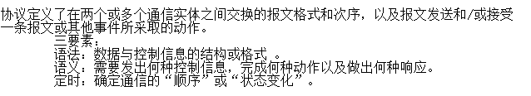

- 简述分组交换网中的时延类型以及这些时延与节点总时延的关系
时延类型：结点处理时延、排队时延、传输时延、传播时延
以上时延总体累加起来是结点总时延

2.应用层

- 简述因特网提供给应用程序的两类服务以及每类服务各自的特征
因特网提供给应用程序的两类服务：无连接服务和面向连接服务
面向连接服务是在数据交换之前必须先建立连接。当数据交换结束后则应终止这个连接。面向连接服务比较适合于在一定期间内要向同一目的地发送许多报文的情况。
在无连接服务的情况下两个实体之间的通信不需要先建立好一个连接，因此其下层的有关资源不需要事先进行预定保留。这些资源将在数据传输时动态地进行分配。
无连接服务的另一特征就是它不需要通信的两个实体同时是活跃的。当发送端的实体正在进行发送时它才必须是活跃的。这时接收端的实体并不一定必须是活跃的。只有当接收端的实体正在进行接收时它才必须是活跃的。无连接服务的优点是灵活方便和比较迅速。但无连接服务不能防止报文的丢失、重复或失序。无连接服务特别适合于传送少量零星的报文。

传输层
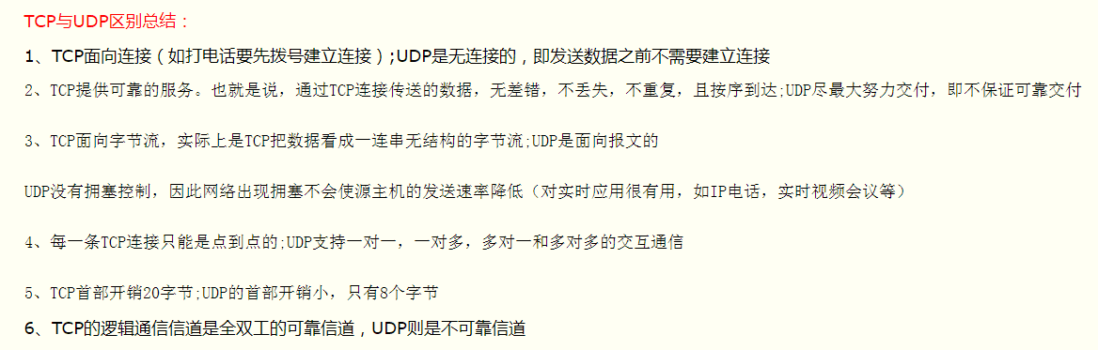

- 简述TCP协议的慢启动过程
- TCP采用慢开始和拥塞避免的方法控制发送
慢开始的思路是，先测试一下，在由小到大的增大发送窗口
具体的：预先设置一个慢开始门限，ssthresh(用于控制拥塞）
先设拥塞窗口cwnd=1，发送第一个报文，收到确认后把cwnd设为2，在发送，收到回复后，再把cwnd增加2个，即，收到回复后就把cwnd增加一倍，这就是慢开始算法
当cwnd>ssthresh就停止上述的慢开始算法而使用拥塞避免算法
拥塞避免算法就是每收到一个回复后就把cwnd加1，直到出现拥塞
无论在慢开始还是拥塞避免时只要出现拥塞就把ssthresh设为原值的一半（这就是乘法减小)并把cwnd设为1，在执行慢开始算法，重复上述过程
- 试举例说明为什么TCP在建立连接时要用三次握手
1）为了实现可靠数据传输， TCP 协议的通信双方， 都必须维护一个序列号， 以标识发送出去的数据包中， 哪些是已经被对方收到的。 三次握手的过程即是通信双方相互告知序列号起始值， 并确认对方已经收到了序列号起始值的必经步骤
2）如果只是两次握手， 至多只有连接发起方的起始序列号能被确认， 另一方选择的序列号则得不到确认
版权声明：本文为博主原创文章，转载请附上博文链接！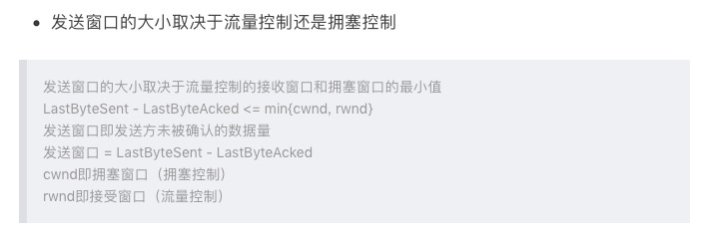
- 简述TCP中拥塞控制实现机制（提示：由慢启动阶段开始）
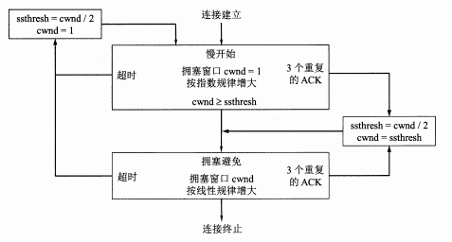
慢启动
在主机刚开始发送数据报的时候先探测一下网络的状况，如果网络状况良好，发送方每发送一次文段都能正确的接受确认报文段。那么就从小到大的增加拥塞窗口的大小，即增加发送窗口的大小。
拥塞避免
让cwnd缓慢的增加而不是加倍的增长，每经历过一次往返时间就使cwnd增加1，而不是加倍，这样使cwnd缓慢的增长，比慢启动要慢的多。
快重传
首先接收方收到一个失序的报文段后就立刻发出重复确认，而不要等待自己发送数据时才进行捎带确认。
快恢复
当发送发连续接收到三个确认时，就执行乘法减小算法，把慢启动开始门限(ssthresh)减半，但是接下来并不执行慢启动算法，而是把cwnd设置为ssthresh的一半， 然后执行拥塞避免算法，使拥塞窗口缓慢增大

4.网络层

- 简述虚电路（VC）的组成及建立过程
一条虚电路的组成： 1. 源和目的主机之间的路径（即一系列的链路和路由器）2. VC号，沿着该路径的每段链路的一个号码 3. 沿着该路径的每台路由路中的转发表表项
虚电路的建立过程：在建立阶段，发送传输层与网络层联系，指定接收方地址，等待网络建立虚电路。网络层决定发送方和接收方之间的路径，即该虚电路的所有分组要通过的一系列链路与路由器。网络层也沿着该路径的每条链路决定一个VC号。最后，网络层在沿着路径的每台路由器的转发表中增加一个表项。在虚电路建立期间，网络层还可以预留该虚电路路径上的资源。
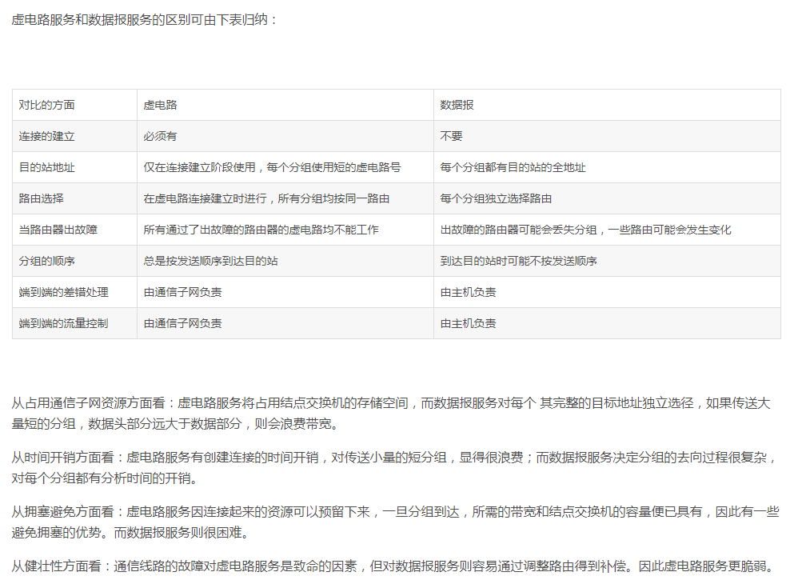
- 比较LS算法和DV算法的特点
LS算法即链路状态算法，即具有全局状态信息的算法
DV算法即距离向量算法
工作原理不同
LS算法中，网络拓扑和所有的链路费用都是已知的，而DV算法则要求每个路由器都要向其他邻接的路由器发布一个距离向量，距离向量是该路由器到其他已知的各网络的相对距离
2.算法结构不同
LS算法是一种全局信息的算法，而DV算法是一种迭代的、异步的和分布式的算法
跳数的限制
LS没有跳数的限制，使用“图形理论”算法或最短路径优先算法，而DV使用跳数或向量来确定从一个设备到另一个设备的距离
路由表的更新
LS算法每个节点都有一个全局的拓扑结构，根据此拓扑结构计算路由表，而DV算法根据相邻节点的路由信息更新自己的路由表

5.链路层

- 简述地址解析协议ARP的作用及作用范围
ARP的作用：将一个IP地址解析为一个MAC地址
ARP的作用范围：ARP只为在同一个子网上的主机和路由器接口解析IP地址
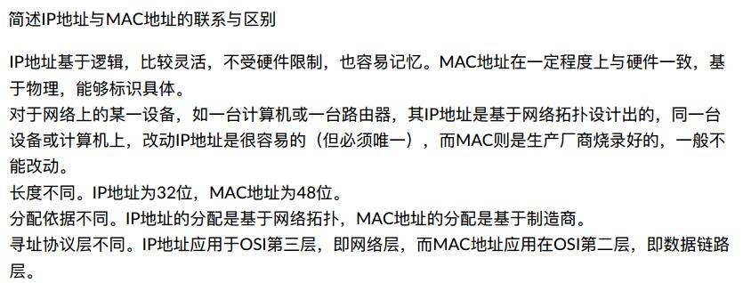

- 简述交换机与路由器的异同
- 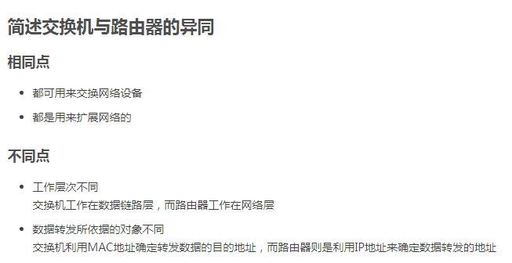数据链路层提供的许多服务和运输层提供的服务是非常相似的，试简述二者的相同点和异同点？
链路层和运输层均能提供可靠的传输。
尽管在这两层提供相似的传输机制，但这两种可靠传输服务是不同的。
运输层协议在端到端的基础上为两个进程之间提供可靠传输；可靠的链路层协议在一条链路相连的两个节点之间提供可靠的传输服务。
同样，链路层和运输层协议均能提供流量控制和差错检测。
但运输层协议中的流量控制是在端到端的基础上提供的，而链路层协议是在相邻节点之间的基础上提供的。

6.无线网络和移动网络

- 简述什么是无线链路的隐藏终端问题
在通信领域，基站A向基站B发送信息，基站C未侦测到A也向B发送，故A和C同时将信号发送至B，引起信号冲突，最终导致发送至B的信号都丢失了。

8.计算机网络中的安全

- 简述报文鉴别码MAC的含义与作用
报文鉴别码MAC
作用：被附加在报文之后，同时传送给收件人，收件人自己可以计算报文的MAC并与接收到的MAC相比较，如果它们相同，则报文在旅程中未被改变，保障数据的可靠性。

应用题

大题参考课本课后题
1

课后习题答案
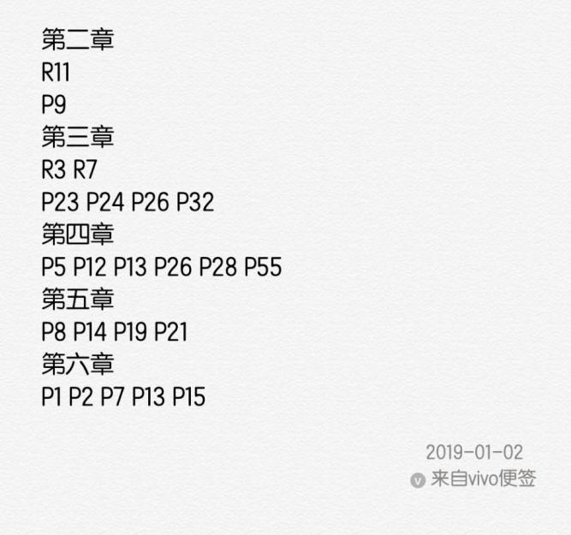

2.应用层

R11.
为什么HTTP、FTP、SMTP及POP3都运行在TCP，而不是UDP上?
与这些协议相关联的应用程序要求所有应用程序数据以正确的顺序和无间隙地接收。TCP提供这种服务，而UDP没有

P9
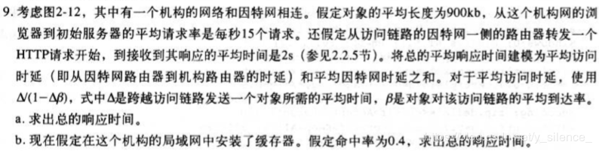
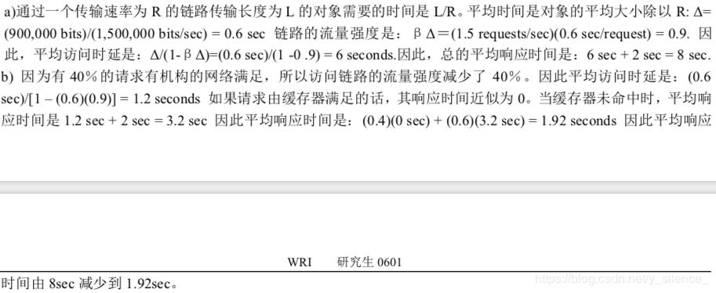

3.运输层

3（传输端口）
源端口号y和目的端口号x

R7
是的，两个段都将指向同一个套接字。对于每个接收到的段，在socket接口上，操作系统将向进程提供IP地址，以确定各个段的起源。

R15(计算)
主机A向主机B连续发送了两个TCP报文段，其序号分别为70和100.试问：
(1). 第一个报文段携带了多少字节的数据？数据为从70-99 ，100-70=30。
(2). 主机B收到第一个报文段后发回的确认号应当是多少？发回受到的确认号为100
(3). 如果B收到第二个报文段后发回的确认号是180，试问A发送的第二个报文段的数据有多少字节？确认号为180，则数据为180-100=80.
(4). 如果A发送的第一个报文段丢失了，但第二个到达B，B在第二个报文段到达后向A发送了确认。试问这个确认号应为多少？由于没有收到第一个报文段，则确认号为70.

P23（窗口大小）
为了避免图3.27所示的情况，我们希望避免将接收器窗口的前缘（即序列号为“最高”的窗口）环绕在序列号空间中并与后缘（发送方窗口中序列号为“最低”的窗口）重叠。也就是说，序列号空间必须足够大，以适合整个接收器窗口和整个发送器窗口，而不存在这种重 叠情况。所以-我们需要确定在任何给定时间，接收器和发送器窗口可以覆盖多大范围的序列号。

假设接收器等待的最低序列号是数据包M。在这种情况下，它的窗口是[M，M+W-1]，它之前已经接收（和确认）数据包M-1和W-1，其中W是窗口的大小。如果发送方尚未接收到这些w ack，那么值为[m-w，m-1]的ack消息可能仍在传播。如果发送方没有收到带有这些确认号的确认，那么发送方的窗口将是[M-W，M-1]。

因此，发送方窗口的下边缘为m-w，接收器窗口的前缘为m+w-1。为了使接收器窗口的前缘不与发送方窗口的后缘重叠，序列号空间必须因此要足够大以容纳2W序列号。也就是说，序列号空间必须至少是窗口大小的两倍k大于等于2w。

P24（好好看）
a) 正确。假设发送者具有3的窗口大小和发送数据包1，2，3，在t0。在t1(t1>t0)接收机ACKS 1，2，3，在t2(t2>t1)发件人超时并重新发送1，2，3，在t3接收器接收的重复和重新确认1，2，3，在t4发送方接收，接收器在所发送的ACK的t1并前进其窗口4，5，6，在t5发送方接收到的ACK 1，2，3中的接收器在发送t2。这些ACK是它的窗外。
b) 正确。基本上通过相同的情况（a）中。
c) 正确。
d 正确。注意，以1，SR，GBN的窗口大小，和交替位协议在功能上等同。要求1所述的窗口尺寸排除（在窗口内）外的顺序的数据包的可能性。累积ACK是在这种情况下，只是一个普通的ACK，因为它只能参照窗口内的单个数据包。

P26（不可能考）
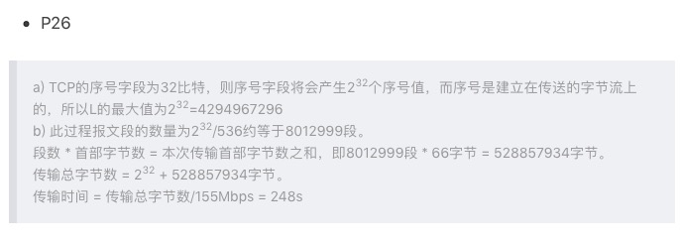
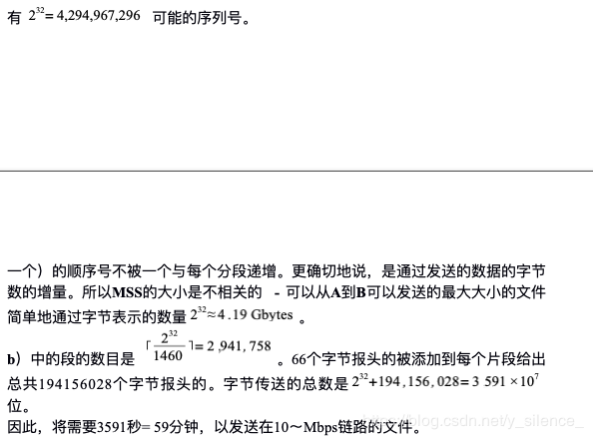

P32(不能考)

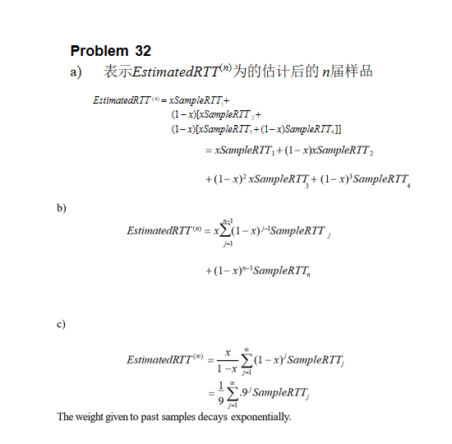

4.网络层

P5（虚电路vc号）
1)不能给新的vc分配vc编号，因此无法在网络中建立新的vc。每个环节都有两个可用VCb）2)每个链路有两个可用的VC编号。有四个链接。所以组合的数目是24=16。一个示例组合是（10,00,00,10）。

P12（前端匹配）
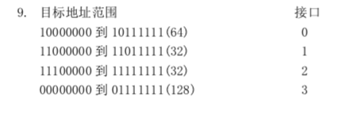

P13（子网划分）
p13. 考虑互联3个子网（子网1、子网2和子网3)的一台路由器。假定在这3个子网的每个子网中的所有接口要求具有前缀223. 1.17/24。还假定子网1要求支持多达60个接口，子网2要求支持多达90个接口和子网3要求支持多达12个接口。提供3个满足这些限制的网络地址(形式为a.b.c.d/x)。

step1：由223.1.17/24中的24可知，​它前缀为24位；（经修改，这24是前缀里不包含子网号的）
step2：60个接口最少要2^6 （64）个接口才满足；以此类推，90需2^7,12需2^4;
（有多少个接口表明需要多少个主机号）
step3:因为有三个子网所以第四段开头两位分别为00，10，11，即：
​223.1.17.00....
223.1.17​.10....
223.1.17​.11....(...为省略)
step4: 把后面的0补齐，即为：
​223.1.17.00000000 （2^6 （64），即后面主机号为6位）
223.1.17.10000000 （2^7，主机号为7位）​
223.1.17.11000000​ （2^4，主机号为4位）
step5：因为第四段有8位，把8减去主机号位数的得数加上前面的24，即
（8-6）+24=26
于是223.1.17.0/26​
223.1.17.0/26​中26就是这样来的；
而​223.1.17.0/26​的0就是第四段的十进制数了；
以此类推，其他两个为
​223.1.17.128/25
223.1.17.192/28

P26（ls，dijsktra）
考虑下面的网络。对于标明的链路费用，用Dijkstra最短路径算法计算出从x到所有网络节点的最短路径。通过计算一个类似于表4-3的表，说明该算法是如何工作的。
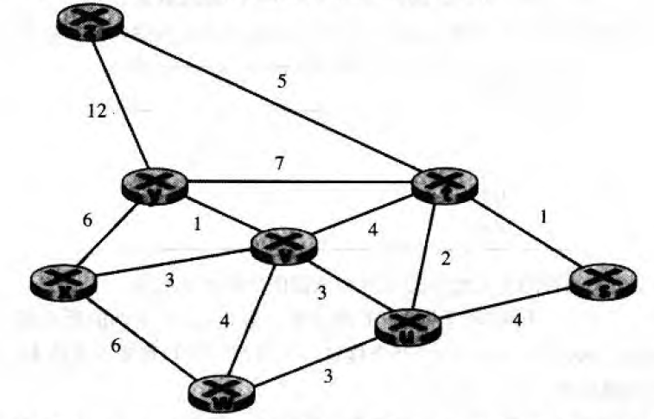
ANS：
Step | N’ | D(t),p(t) | D(u),p(u) | D(v),p(v) | D(w),p(w) | D(y),p(y) | D(z),p(z)
0 | x | ∞ | ∞ | 3,x | 6,x | 6,x | 8,x
1 | xv | 7,v | 6,v | 3,x | 6,x | 6,x | 8,x
2 | xvu | 7,v | 6,v | 3,x | 6,x | 6,x | 8,x
3 | xvuw | 7,v | 6,v | 3,x | 6,x | 6,x | 8,x
4 | xvuwy | 7,v | 6,v | 3,x | 6,x | 6,x | 8,x
5 | xvuwyt | 7,v | 6,v | 3,x | 6,x | 6,x | 8,x
6 | xvuwytz | 7,v | 6,v | 3,x | 6,x | 6,x | 8,x
(算一遍答案有分歧)

P28（问）

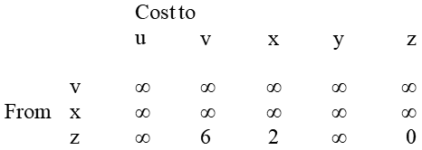
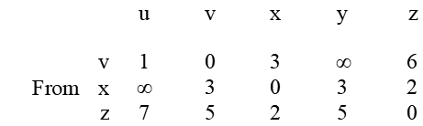
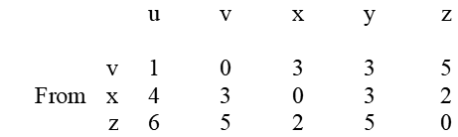
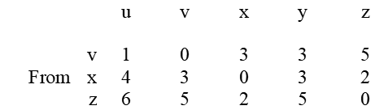
Problem 28
Cost to
Cost to
Cost to

P55（难度太大不能考吧）
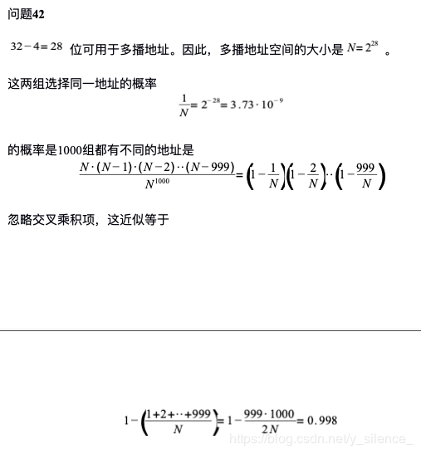

5.链路层

P8（难度太大不会考吧）
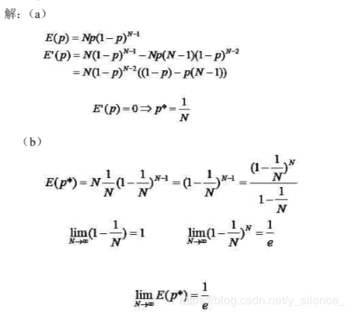

P14（转发数据报）

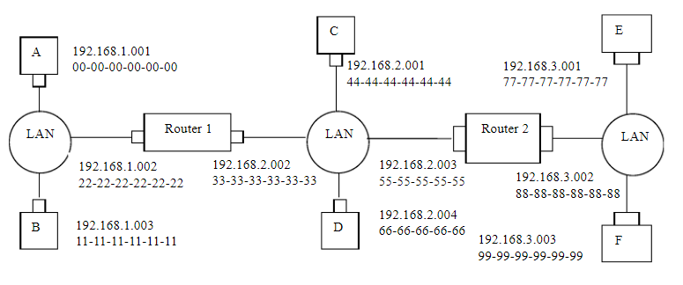
c. 1.E中的转发表决定数据报应该路由到接口192.168.3.002
2.E中的适配器创建以太网目的地址为88-88-88-88-88-88的以太网数据包
3.路由器2收到数据包并提取数据报，该路由器中的转发表指示该数据报将被路由到198.162.2.002
4.路由器2通过其接口IP地址为198.162.2.003的以太网报文发送目的地址为33-33-33-33-33-33，源地址为55-55-55-55-55-55的以太网报文。
5.继续该过程，直到数据包到达主机B
d. E中的ARP现在必须确定198.162.3.002的MAC地址。主机E在广播以太网帧内发送ARP查询报文，路由器2收到查询报文，并向主机E发送ARP响应报文。ARP响应报文由以太网帧承载，以太网目的地址为77-77-77-77-77-77。

P19（冲突重传）

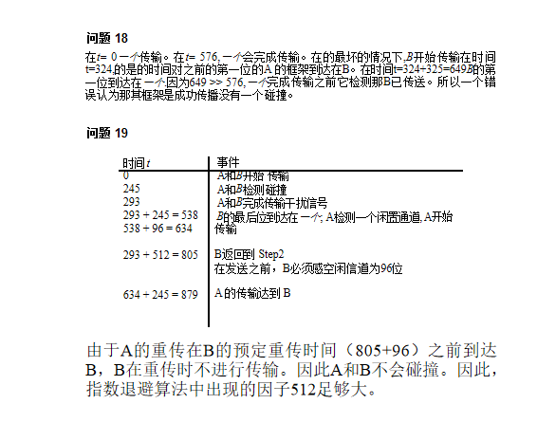

P21（转发数据报）

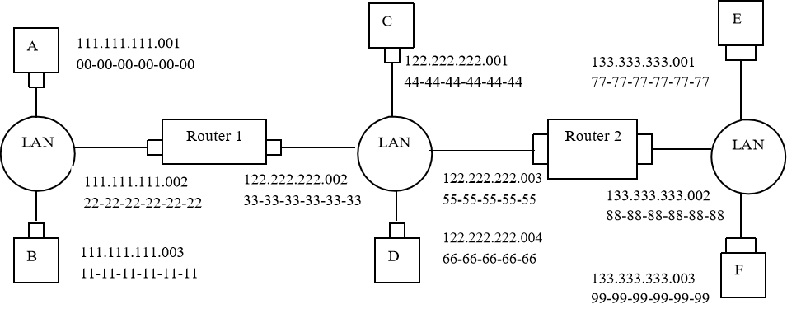

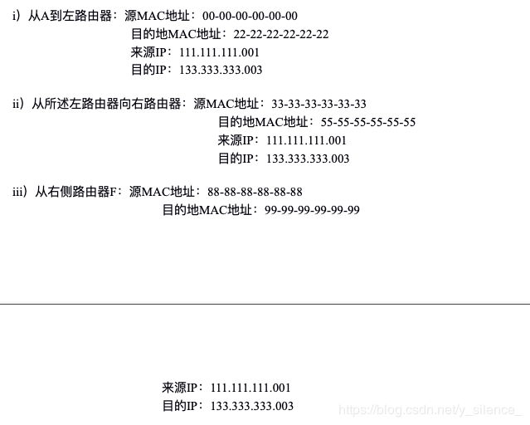

6.线网络和移动网络

P1（CMDA）
对应于位D1 =输出[-1,1，-1,1，-1,1，-1,1]
对应于位D0输出= [1，-1,1，-1,1，-1,1，-1]

P2（CMDA）
发送器2输出= [1，-1,1,1,1，-1,1,1]; [1，-1,1,1,1，-1,1,1]

P7(移动网络冲突避免)
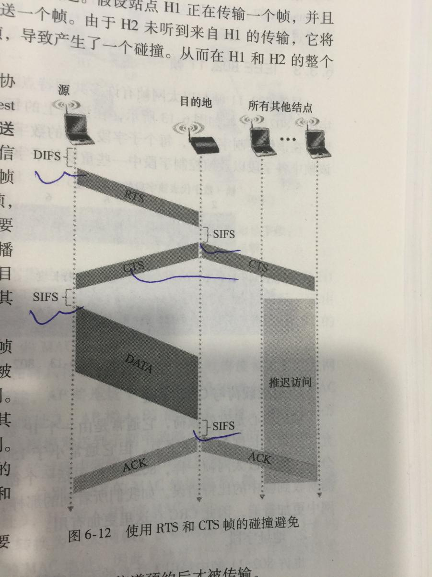
没有数据的帧是32个字节长。假设11Mbps的传输速率，发送控制帧（诸如RTS帧，CTS帧或ACK帧）的时间（256个比特）/（11 Mbps）的= 23微秒。到发送数据帧所需的时间是（8256个比特）/（11 Mbps）的= 751
DIFS + RTS + SIFS + CTS + SIFS + FRAME + SIFS + ACK
= DIFS + 3SIFS +（3 * 23 + 751）=微秒DIFS + 3SIFS + 820微秒

P13（传输延迟）
Because datagrams must be first forward to the 归属代理, and from there to the mobile, the delays will generally be longer than via direct routing. Note that it is possible, however, that the direct delay from the correspondent to the mobile (i.e., if the datagram is not routed through the home agent) could actually be smaller than the sum of the delay
由于数据包必须先着归属代理，并从那里移动，延迟通常比通过直接路由更长。请注意，这是可能的，但是，从记者的直接延迟到移动（即，如果数据报不通过家乡代理路由）实际上可能比延迟从记者到家乡代理的总和小，从那里到移动。这将取决于这些不同的路径段的延迟。需要注意的是间接路由还增加了一个本地代理处理（例如，封装）延迟。

P15（移动网络的概念）
两个手机肯定会具有相同的转交地址相同的访问网络。事实上，如果转交地址是外部代理的地址，那么这个地址是相同的。一旦外部代理解封装隧道数据报，并且确定移动站的地址，则分开的地址将需要使用到拜访网络内的单独发送的数据报其不同的目的地（移动台）。

